Спортивная форма в детском саду
Физкультурой заниматься –
надо в форму одеваться!
А в одежде повседневной,
заниматься даже вредно!
Физкультурно-оздоровительной работе детском саду отводится достаточное время в режиме дня. Утренняя гимнастика, физкультминутки, образовательная деятельность по физической культуре, бодрящая гимнастика после сна, прогулка, подвижные игры и игровые упражнения на улице, динамические паузы, досуги и праздники, спортивные развлечения - всё это является формами физкультурно-оздоровительной работы.
Занятие физкультурой обязательно требует соблюдения техники безопасности в спортзале. Спортивная форма - это обязательное условие их проведения. Ребенок получает полное физическое развитие, учится ползать, бегать, прыгать, лазать. Чтобы ребенку было удобно, необходимы: футболка, шорты, чешки, носочки. Нужно помнить, что во время физических упражнений повышается потоотделение, поэтому в этой же одежде, в соответствии с санитарными требованиями, нельзя находиться далее в групповой комнате.
Для поддержания здоровой гигиены ребенку необходимо иметь для занятий форму. Кроме этого специальная одежда и обувь являются соблюдением техники безопасности. Спортивная форма не стесняет движений малыша, он может выполнять различные упражнения с большой амплитудой.
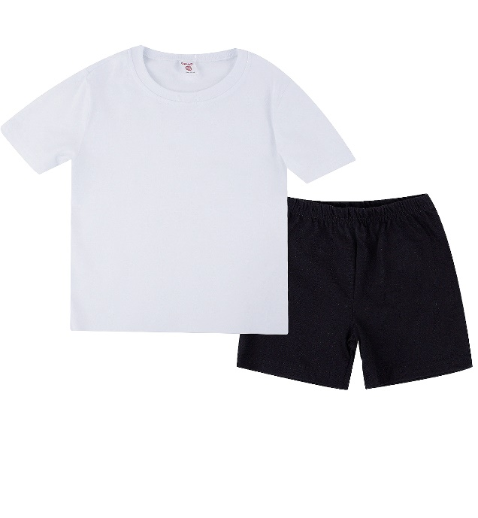
1.Футболка.
Футболка должна быть изготовлена из несинтетических, дышащих материалов, без декоративных элементов, отвлекающих внимание детей. Желательно, чтобы у всех детей группы были футболки определённого цвета. Это вырабатывает у детей командный дух при проведении эстафет и спортивных праздников. Стандартный цвет футболок в нашем саду - белый.
2.Шорты.
Шорты должны быть неширокие, не ниже колен, желательно, без карманов.
Классический цвет для шорт - черный.
3.Чешки
Именно чешки, а не другая спортивная обувь является неотъемлемой частью спортивной формы в ДОУ, так как чешки принимают форму ноги ребенка и помогают при коррекционной работе.
4.Носочки.
Носки лучше не слишком теплые, предназначенные для частых стирок. Желательно подобрать их по цвету под физкультурную форму.

